**小学数学二年级上册 期中模拟试卷（1）**

**一、选择题(满分16分)**

1．汽车上原来有乘客26人，到公园站下车12人，上车8人，现在车上乘客比原来（    ）。

A．减少4人 B．减少8人 C．增加4人

2．下面哪个算式的结果小于60？（    ）。

A．63－9 B．28＋37 C．80－19

3．下图中一共有（    ）个四边形。

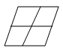

A．4 B．6 C．9

4．下面哪个图形是平行四边形？（    ）

A． B． C．

5．4个3的和，列成加法算式是（    ）。

A．3＋3＋3＋3 B．4＋4＋4 C．4×3 D．4＋3

6．求5个2的和是多少，下面哪道算式是错误的？（    ）。

A．2＋2＋2＋2＋2 B．2×5 C．5＋2

7．把9条鱼平均分给3只猫，下面的分法中，正确的是（    ）。

A．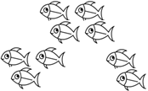 B． C．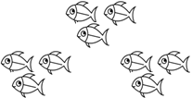

8．把20支铅笔分给芳芳和她的4个朋友，平均每人分得（    ）支。

A．5 B．4 C．16

**二、填空题(满分16分)**

9．最小的两位数是( )，最大的两位数是( )，它们相差( )。

10．芳芳有24枚邮票，明明有18枚邮票，芳芳送给明明( )枚后，两人的邮票枚数同样多。

11．数一数，填一填。

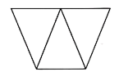

( )个三角形，( )个平行四边形。

12．在一张正方形（如下图）纸上剪去一个角，剩下的图形可能是( )、( )、( )。

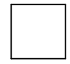

13．每堆画2个○，画4堆。

________        列式：________

14．5＋5＋5＋5＋5＝( )，改写成乘法算式是( )，读作：( )，用的乘法口诀是( )。

15．1张桌子和2把椅子是一套，两人抬1张桌子，一人提2把椅子，有12人同时搬，一次可以搬( )套。

16．计算24÷4时，用到的口决是( )，商是( )。

**三、判断题(满分8分)**

17．公交车上原有乘客26人，到站后有14人上车，8人下车，现在车上的乘客多了32人。( )

18．两个完全相同的三角形一定能拼成一个平行四边形。( )

19．2个3相加的和是多少，列式为2＋3。( )

20．把9个，放在3个盘子里，每盘一定放有3个。( )

**四、计算题(满分24分)**

21．(12分)口算。

3×2＝   2×5＝   3×4＝   6÷3＝

15÷3＝   30÷6＝   24÷4＝   15÷5＝

3×3＋3＝   4×4－9＝   5×2＋5＝   2×2＋4＝

22．(12分)看谁算得又对又快。

8＋7＝     16－9＝    50＋9＝    78－70＝

14－8＝    7＋60＝    67－60＝    12－6＝

11－5＋40＝ 48－8＋9＝   16－3＋5＝    39－3＋60＝

**五、连线题(满分12分)**

23．(6分)连一连．

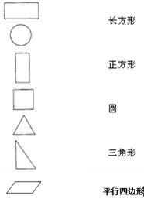

24．(6分)连一连．

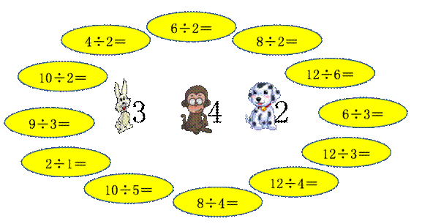

**六、解答题(满分24分)**

25．(6分)美佳感冒了，医生给她开了一盒感冒药，用法如图所示。

|  |
| --- |
| 感冒胶囊2粒/次  3次/天  每盒30粒 |

（1）她每天要吃多少粒？

（2）这盒药能吃几天？

26．(6分)老师准备5盒蛋糕，每盒6块，发给32个小朋友，每人一块，够不够？

27．(6分)原来有56颗白菜，吃了48颗，又买来29颗。现在一共有多少颗白菜？

（ ）

28．(6分)过年了，妈妈想给三个孩子分别买一件新年礼物，如果她从这几件玩具中挑选三件不同的玩具，最少要花多少钱？最多呢？

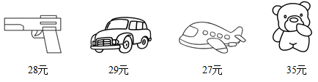

**参考答案**

1．A

2．A

3．C

4．B

5．A

【详解】4个3的和，就是4个3相加，列成加法算式是：3＋3＋3＋3。

故答案为：A

6．C

7．C

8．B

9．10     99     89

【分析】最小的两位数，个位和十位都应最小，但最高位不能是0，只能是1，个位是0；最大的两位数个位十位都应是最大的数字9；求最大两位数与最小两位数的差，用减法计算。

【详解】最小两位数是10，最大两位数是99；

99－10＝89

它们相差89。

【点睛】此题关键是需要学生找出最小的两位数与最大的两位数是几。

10．3

11．     3     2

12．     三角形     四边形     五边形

【详解】裁剪如下图所示：

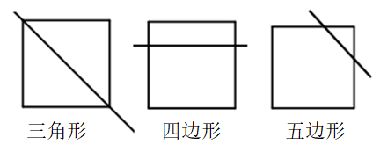

13． ○○    ○○    ○○    ○○     2×4＝8

14． 25     5×5＝25     5乘5等于25     五五二十五

15．4

16．     四六二十四     6

17．×

18．√

19．×

20．×

21．6；10；12；2；

5；5；6；3；

12；7；15；8

22．15；7；59；8；

6；67；7；6；

46；49；18；96

23．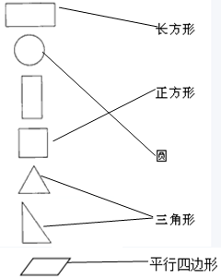

【详解】根据正方形、长方形，三角形、圆形和平行四边形的特点来解答．

24．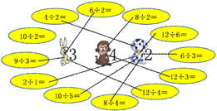

【详解】直接根据乘法口诀求商．

25．（1）2×3＝6（粒）

（2）30÷6＝5（天）

26．不够

27．56－48＋29＝37（颗）

28．最少：28＋29＋27＝84（元）

最多：28＋29＋35＝92（元）